Kính thưa quí bạn
Hôm nay mình lại nói chuyện "tào lao" cho vui
1. Với $5 các bạn đi garage sale mua được bao nhiêu món.
2. Hãng Tesla làm xe không giống ai, mà bán xe cũng chẳng giống ai.
3. Đoàn Thế Ngữ: Con Rồng Cháu Chim mới đúng (hãy khoan xin đình cơn thịnh nộ)
4. Vài email của bằng hữu về Youtube.
5. Câu chuyện thầy bói: Nữ đại gia chi bộn tiền mua 'chân dài' đốt cho chồng ở cõi âm
HCD 6-Aug-2018
--------
(Theo qui ước xưa nay chữ tím là của hcd tôi viết vào, còn chữ xanh két hay chữ đen nghiêng là trích email của người khác. Không thấy màu chữ hay hình xin các bạn đọc attachment, không có attachment thì delete luôn, đừng đọc)
------
Thưa các bạn, có nhiều vị "hiểu lầm" chuyện đi garage sale. Hiểu lầm nhiều mặt, dưới đây là vài thứ mà có khi có bạn chưa biết:
1. Thay vì sáng ra đi vung văng vung vẻ trên lề đường để tập thể dục khá nhàm chán, thì có người lái xe đi đến những nhà bán yard sale để đi bộ để vận động thú vị hơn...
2. Không phải chỉ người nghèo mới đi mua đồ cũ bán rẻ. Có những người Mỹ già khá giả lái xem xịn đi garage sale như là tiêu khiển.
3. Đôi khi người đi garage mua được bức tranh cũ vài đô, sau biết ra giá trăm ngàn đô, cũng như bàn ghế tượng cũ... có khi chủ nhà không biết giá trị. Nhưng điều nầy không phải là mục tiêu của người đi garage sale. Có lần tôi mua được cái "chén vàng" $1, về mới biết ra là loại quí.
4. Một số người Mỹ bán garage sale cho vui buổi sáng, thay vì cho nhà thờ, bỏ thùng rác, thì họ bán theo kiểu gần như cho không.
5. Đồ cũ bán garage sale thường tốt hơn đồ mua trong tiệm, nhất là đi garage ở vùng nhà giàu. Thường người giàu sắm đồ "chiến" khi có cái tốt hơn thì họ mang cái cũ bán đổ bán thao như cho không cho người cần.
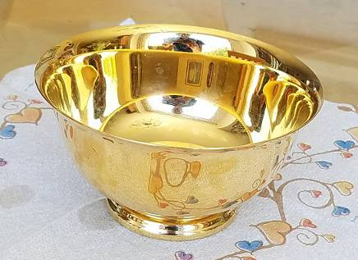
Cái chén nầy mua $1, có lẽ người bán tưởng mạ vàng giả.
... tôi mới nhớ chùng đó chuyện, còn nữa.
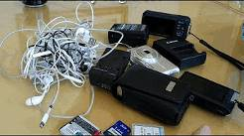
11:55
Với $5 đi garage sale mua được những gì (bán như cho).
Dang Huynh Chieu
Các bạn rảnh xem thử, cái kiểu bán như cho của người Mỹ.

6:13
Brendan đi mua xe Tesla
Dang Huynh Chieu
Xe không giống ai, mà dealer cũng không giống ai.
-----------
From: Theresa <t. ong@ya hoo.com>
Date: 6/28/18 7:10 PM (GMT-08:00)
To: "'HCD J.'" <huy017@juno.com>
Subject: Con Rồng Cháu Chim

Kính thưa chú,
Con không biết đã có ai kể cho chú nghe về buổi nói chuyện của ông Thế Ngữ trên đài VOVN bên Houston, Texas với đề tài “Con Rồng Cháu Chim”? Từ website nhà kho audiobooks của chú, con thấy audio này và tò mò muốn biết thêm và đã nghe được một buổi nói chuyện rất lý thú của ông Thế Ngữ. Theo ông Ngữ, việc dịch chữ “Tiên” trong câu “Con Rồng cháu Tiên” ra chữ “fée” hay “fairy” là không đúng và ông đã giải thích như sau:

Chữ "tiên" không phải tiếng Việt, mà mượn từ tiếng hán. “Tiên” có nghĩa là một người trần lên núi học đạo, rồi học cách biết bay, biến biến, rồi trở thành trường sinh bất tử, và sau cùng được lên bảng Phong Thần. Ngày xưa, trong thời kỳ phôi thai, con người thờ các thần gió, thần lửa, thần núi …, cho tới khi đạo Thiên Chúa truyền bá vào Âu Châu thì các vị thần này đã bị coi là tà đạo và bị cấm thờ. Tuy thế, những người bình dân ở đó vẫn còn tin vào các vị thần của họ và vẫn lét lút thờ phượng những vị thần này. Họ tin là những vị thần này vẫn hiện ra phá phách ban đêm, hay giúp đỡ nhân gian vào ban ngày, như trong truyện cổ tích Cô Bé Lọ Lẹm.

Thời đó, các thần thái cổ này được gọi là “fata” (tiếng La Tinh), có nghĩa là định mệnh an bài mà ra. Rồi từ “fata” thành “fée”. Sau đó, chữ "Tiên" để gọi mẹ Âu Cơ đã được các nho sĩ của ta thuộc thế kỷ 13, 14, lấy từ chữ hán mà dịch thành “fée/fairy”. Ông TN nói dịch bà Âu Cơ ra thành "Tiên" là qúa sai. Mẹ Âu Cơ không làm những việc nhỏ nhặt như dùng chiếc đũa thần biến qủa bí thành cỗ xe ngựa, biến bộ quần áo lam lũ thành bộ y phục dạ hội hay ban răng mới cho trẻ con. Mẹ Âu Cơ là Quốc Mẫu Linh Thần. Do đó, câu "Con Rồng cháu Tiên/Con Rồng, cháu của một Người Trường Sinh Bất Tử” nên đổi thành “Con Rồng cháu Chim”, vì theo huyền thoại Lạc Long Quân và Âu Cơ (xuất hiện trước khi Việt tộc tiếp xúc với hán tộc), Rồng (chữ thuần Việt) là một linh vật, một loài thú dưới nước. Âu (chữ hán) là một loài chim. Cơ, cũng chữ Hán, là một người đàn bà đẹp. Một người đàn bà đẹp cốt chim đi với Rồng (một loài linh vật) thì xứng hơn là “tiên” đi với “rồng”, vì “tiên” chỉ là một người trần, không thể đi với linh vật rồng được. Trong khi chờ đợi tìm được đúng chữ để dịch chữ “Tiên” thì nên tạm dịch là “Immortal Goddess” chứ không thể dịch là “fée” hay “fairy” được.

Ông Ngữ cũng cho hay là cho tới giờ này không ai rõ xuất xứ của chữ “Lạc” trong huyền thoại Lạc Long Quân.

Ông TN còn thêm một chi tiết nữa là người tầu mượn chữ "cầm" từ chữ "chim" của người Việt mình (người tầu cũng có mượn chữ của người Việt mình). Tuy nhiên, sau đó đã đọc trại ra là "kim", vì "chim" ám chỉ bộ phận sinh dục nam/nữ. Chim đọc ra kim, rồi sau đó đọc ra cầm. Cầm, theo người tầu là một loại chim không đẹp đẽ, trong khi điểu là loài chim đẹp, chim qúy. ~Thanh-Hương
http://ndclnh-mytho-usa.org/Audio%20Book/Con%20Rong%20Chau%20Chim_10052005_Doan%20The%20Ngu_Vinh%20Lac.mp3
HCD: Cám ơn cô, cứ post lên đây để quí vị học giả có thêm ý kiến. Riêng Đoàn Thế Ngữ theo tôi thì cũng là một học giả, ngoài âm nhạc ra, Vĩnh Lạc (Đoàn Thế Ngữ) thông thạo nhiều ngôn ngữ khác, nhất là Hán Nôm. Tiếc rằng Thế Ngữ "không tha thiết" chi hết nên chúng ta không được nghe nhiều hơn.
----------

From: XYZ..@yahoogroups.com [mailto:XYZ..@yahoogroups.com]
Sent: Friday, August 3, 2018 12:20 PM
To: ds67; HCD g
Subject: Re: [XYZ..] FW: Cay nha la vuon, chat phu gia trong thuc pham
Cám ơn anh HCĐ :
Hình như lâu nay cứ "tình cho không biếu không".
Với cái này
Khoe cùng quí bạn thống kê nhận được từ Youtube cho tháng 8, thấy số giờ khán giả vào xem là 27566 giờ tổng cộng. Số người ghi tên là 7219 người .
thì Anh phải đòi Youtube trả công Anh bội hậu.
Có người làm ra bạc ngàn mỗi tháng với những "lai chim".
Với RFA thì Anh có thể hợp-tác làm free lance, cũng có tiền đi sắm Swap Meet.
Và nếu tốt bụng, gửi cho xin vài ba trái mãng cầu -bên này ngoài chợ bán nhỏ xíu và cứng như đá, măng-cụt cũng rứa.
NMTrinh
HCD: Cám ơn anh,
Quả thật Youtube lấy quảng cáo cũng bộn tiền, nó gọi tôi là "Youtube Creator" qua email mà nó chẳng nói cho biết làm cách chi tôi xin chia tiền quảng cáo với nó hết.
Cái video nầy của tôi có trên 3 triệu người xem:
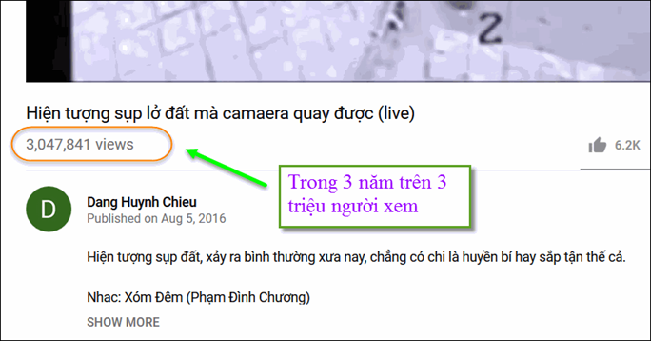
Hiện tượng sụp lở đất mà camaera quay được (live) (<-- Youtube)
Kỳ lạ là bản nhạc hoà tấu Xóm Đêm của Phạm Đình Chương, dân già chúng ta phần đông đểu thích, thế mà bọn trẻ trong nước ngày nay chê thậm tệ, trên 50 đứa chê.
From: Phu Tran [mailto:t.p u385@yahoo.com]
Sent: Sunday, August 5, 2018 12:39 PM
To: XYZ..@yahoogroups.com; HCD g; 'Trinh Nguyenmau'; chau nguyen
Subject: Re: [XYZ..] FW: Cay nha la vuon, chat phu gia trong thuc pham [2 Attachments]
Tôi nhớ có 1 lần thấy trên Internet có người chỉ cách làm sao kiếm ra tiền trong lúc chơi hay upload Internet mà tôi không có đọc.
Khi rảnh tôi sẽ tìm lại, nếu có gì hay có thể áp dụng được cho Web side của anh Đẳng, tôi sẽ Forward cái link.
Đúng như anh Trinh và anh Bình gợi ý, có dịp làm ra tiền mà hợp với ý thích của mình thì tội gì mà không làm.
Các bạn có liên lạc được với DS Phạm ngọc Lân, hỏi thăm thử xem anh ấy có biết gì về việc nầy không ?
Phu
HCD: Thưa hình như ở Việt Nam có người được Youtube chia tiển quảng cáo, để tôi xem thử.
----------
From: chau nguyen binh 04@yah o.com [XYZ..] XYZ..@yahoogroups.com
On Sunday, August 5, 2018, 11:25:29 AM PDT, :
Hình nhu la số người coi chưa đủ để được tra tien ... bác ráng chờ them vai nam
Sent from Yahoo Mail for iPhone
From: On Behalf Of Than Huu Nguyen thanhu u99@yahoo.com [QuanVenDuong]
Sent: Friday, August 3, 2018 11:33 PM
To: QuanVenDuong-owner@yahoogroups.com
Subject: Re: [QuanVenDuong] FW: Cay nha la vuon, chat phu gia trong thuc pham [1 Attachment]
Kính anh
Trà Mi là phóng viên đồng thời là một trong các phát ngôn viên của đài VOA chứ không phải RFA, cô này rất thông minh khi phỏng vấn ai cô hỏi những câu hỏi xoáy sâu vào vấn đề chính
Cám ơn anh về bài phỏng vấn rất hữu ích của cô Trà Mi
Sent from my iPad__._,_.___
HCD:
Cám ơn anh, nhà tôi nhớ là do đài VOA phỏng vấn, nay sao lại là RFA
Đúng rồi, RFA phát lại. Tôi nhớ chính cô Trà Mi (VOA) phỏng vấn. Cũng có một vị khác hỏi sao cô Trà Mi là việc cho hai đài VOA và RFA, hay là hai người trùng tên..
-------
Chọc chơi:
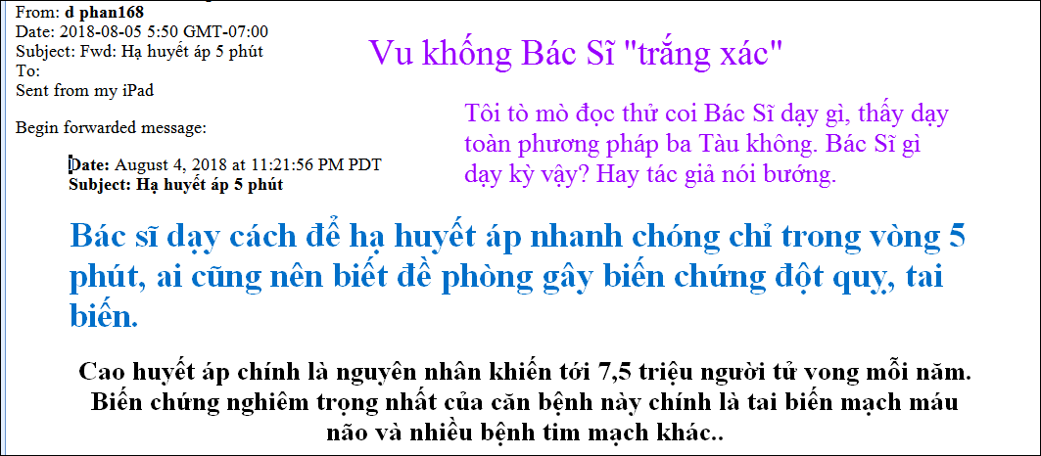
From: Phuong Do [mailto:pkh do@ yahoo.com]
Sent: Sunday, August 5, 2018 5:48 PM
Subject: Nữ đại gia chi bộn tiền mua 'chân dài' đốt cho chồng ở cõi âm
Nữ đại gia chi bộn tiền mua 'chân dài' đốt cho chồng ở cõi âm
..."...
cách đây ít ngày, một khách nữ nhà ở phố cổ, lái ô tô riêng về đây lấy hàng.
“Bà là khách quen ở đây. Người phụ nữ này đi xem bói, thầy phán chồng bà dưới âm đang cô đơn muốn “đưa” bà theo. Muốn yên ổn, bà phải làm lễ, gửi cho ông nhà một hình nhân thế mạng.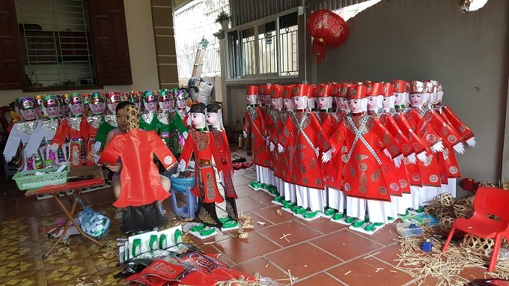
Một cơ sở sản xuất hình nhân.
Tin lời thầy, người phụ nữ giàu có đã không tiếc tay chi tiền đặt 20 hình nhân nữ màu đỏ, đốt gửi cho chồng quá cố”, chị này nói.
Mặc dù Giáo hội Phật Giáo Việt Nam đã có công văn cấm đốt vàng mã tại các cơ sở thờ tự nhưng lượng vàng mã được tiêu thụ hàng năm vẫn rất lớn.
Về vấn đề này, Thượng tọa Thích Đức Thiện - Phó chủ tịch, Tổng thư ký Hội đồng trị sự, Giáo hội Phật Giáo Việt Nam, cho biết:
“Giáo hội đã có công văn cấm đốt vàng mã tại các chùa chiền nhưng việc cấm đốt vàng mã muốn triệt để phải bắt đầu từ việc cấm sản xuất, kinh doanh vàng mã.
Tuy nhiên, theo quy định tại Điều 6 Luật Đầu tư 2014, sản xuất, kinh doanh vàng mã không thuộc diện ngành, nghề cấm đầu tư kinh doanh. Pháp luật hiện hành vẫn công nhận vàng mã là một mặt hàng được phép kinh doanh và vẫn nằm trong Danh mục đóng thuế. Vì vậy việc này chủ yếu vẫn là giáo dục ý thức người dân”...."...
HCD: Mấy hàng chữ đen nghiêng nầy hẳn là trích từ bản tin trong nước.
Bà nầy tin lời thầy bói, nên lịnh cấm của Giáo hội Phật Giáo Việt Nam đâu liên hệ chi tới bả phải không.
May là bả chỉ là đại gia thôi, nên bả gởi hình nhơn bằng giấy, chớ nếu bả làm hoàng đế thì e nhiều thiếu nữ bị thiêu sống để gởi cho chồng bả đang ở... ủa mà ở đâu cà.

